Министерство образования Республики Беларусь  
Учреждение образования  
«Брестский государственный технический университет»  
Кафедра ИИТ

Лабораторная работа №1  
По дисциплине: «Проектирование баз знаний»

Выполнила:  
студент 3 курса  
группы ИИ-21(I)  
Кирилович А. А.

Проверил:  
Савонюк В. А.

Брест 2023

Цель работы: разработать физическую модель БД для реализации в СУБД *MS Access* и *MS SQL Server* на основании логической модели в соответствии с вариантом.

**Вариант 6**

Ход работы:

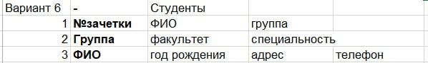

**MS Access 2016:**  
**Физическая структура таблиц БД**

Таблица 1: 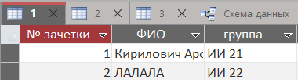

Таблица 2: 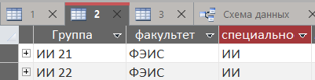

Таблица 3: 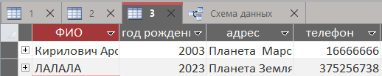

*Схемы БД, полученные посредством СУБД:*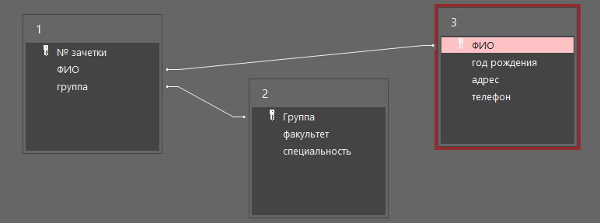

**MS SQL Server:**  
**Физическая структура таблиц БД:**

Таблица 1:

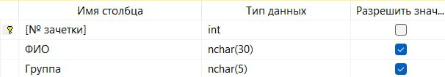

Таблица 2:

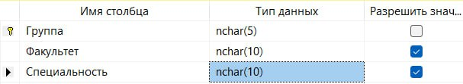

Таблица 3:

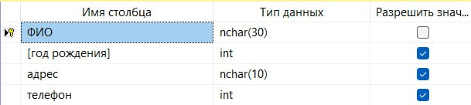

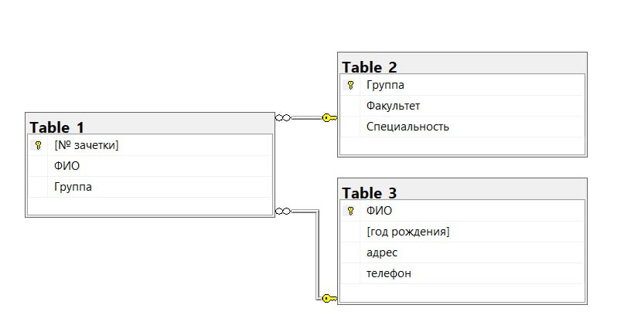

*Схемы БД, полученные посредством СУБД:*

**Вывод:** в ходе данной лабораторной работы мной были изучены принципы и механизмы построения физической модели БД в СУБД *MS Access* и *MS SQL Server*.